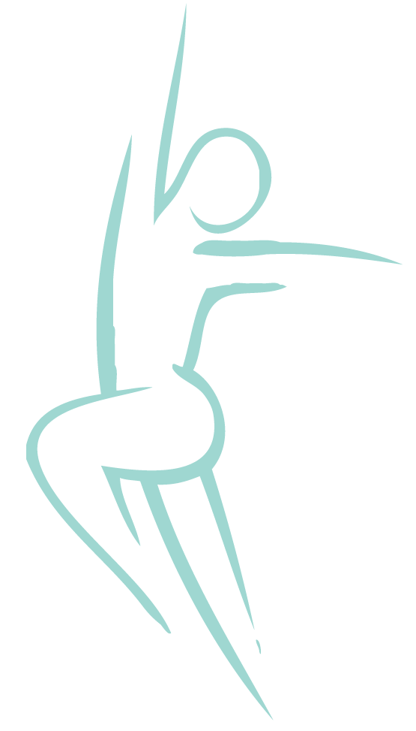
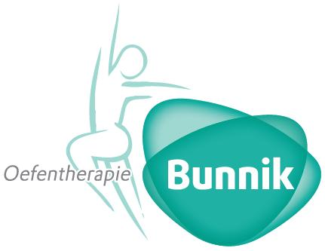
(Spier)spanningshoofdpijn

(spier)spanningshoofdpijn  Kenmerken  Oorzaken  Oefentherapie | Bijna iedereen heeft wel eens hoofdpijn. Bij de meeste mensen is dit gelukkig van voorbijgaande aard. Soms kan hoofdpijn het dagelijks functioneren sterk beïnvloeden.  We onderscheiden verschillende soorten hoofdpijn, waarvan migraine en (spier)spanningshoofdpijn het meest bekend zijn. Ook kunnen verschillende hoofdpijnvormen gecombineerd voorkomen: iemand met migraine kan ook (spier)spanningshoofdpijn hebben. Hoofdpijn kan in periodes voorkomen of een meer chronisch karakter hebben. Deze tekst beperkt zich tot de behandeling van (spier)spanningshoofdpijn, ook wel “tension headache” genoemd. Deze vorm van hoofdpijn is met behulp van oefentherapie Mensendieck goed te beïnvloeden  Het kenmerkende van (spier)spanninghoofdpijn is een drukkend, beklemd gevoel om het hoofd (strakke band, helm), dat zowel aan één als aan beide zijden voor kan komen. Vaak gaan deze klachten gepaard met een gespannen gevoel in nek en schouders. Meestal is er geen sprake van misselijkheid en overgevoeligheid voor licht en geluid. Wel komt duizeligheid/wazig zien regelmatig voor.  De oorzaak van (spier)spanningshoofdpijn is een te hoge spanning van de spieren die van de schouders naar de nek en het hoofd lopen. Deze verhoogde spierspanning kan veroorzaakt worden door:  - stress; door spanningen/stress is iemand gevoeliger voor prikkels en neemt de spanning in de spieren toe;  - een belastende (werk)houding; vooral de stand van schouders, nek en hoofd is hierbij belangrijk;  - kou en vocht; kou en vocht hebben een slechte invloed op de doorbloeding van de spieren.  Bewust maken van spanning en ontspanning  Er worden oefeningen gedaan om de patiënt bewust te maken van het verschil tussen (spier)spanning en ontspanning. De doorbloeding van de overmatig gespannen spieren wordt bevorderd door de spieren afwisselend aan te spannen en te ontspannen.  Algehele ontspanning  Aangezien stress een negatieve invloed op de hoofdpijn heeft, wordt de patiënt geleerd hoe hij op zijn lichaamssignalen kan reageren en hoe hij het beste met stress om kan gaan. Ook het aanleren van een gunstig adempatroon is hierbij van belang.  Houdingscorrectie  De lichaamshouding is van invloed op het ontstaan van (spier)spanningshoofdpijn. Daarom is het van belang dat een ongunstige houding gecorrigeerd wordt. Het accent ligt hierbij op de stand van de schouders en de strekking van de wervelkolom en de nek en de stand van het hoofd. Op deze manier neemt de spierspanning in het nek/schoudergebied af.
Verwijzing en vergoeding  Voor meer informatie en behandeling kunt u contact opnemen. | Spiergebruik  Om de gecorrigeerde houding beter vol te houden, worden spierversterkende oefeningen gedaan. De spieren die zorgen voor de gunstige houding moeten versterkt worden, zodat de overbelaste spieren meer kunnen ontspannen. Langdurig gespannen spieren kunnen verkorten, waardoor het aannemen van een gunstige houding bemoeilijkt wordt. Er worden oefeningen gedaan om de verkorte nek-/schouderspieren op lengte te brengen.  Oefenen van dagelijkse activiteiten. Als de spierbalans verbeterd is en de patiënt zich een minder belastende houding eigen heeft gemaakt, wordt de aandacht gericht op het bewegingspatroon in het dagelijks leven.  Ook in het dagelijks leven en in de werksituatie is het belangrijk dat de patiënt zich bewust is van spanning en ontspanning, en dat hij zijn spieren niet meer belast dan nodig is. Er worden ook adviezen gegeven over de werkplek  Vergoeding vindt plaats voor mensen boven de 18 jaar uit de aanvullende verzekering. Onder de 18 jaar vindt de vergoeding plaats uit de basisverzekering.  Er is geen verwijzing van een arts noodzakelijk.  Oefentherapie Bunnik  Praktijk voor oefentherapie Mensendieck en Kinderoefentherapie  Minervaplein 2-f  3054 SK Rotterdam  010-8208892 / 06-16273447  oefentherapie.bunnik@gmail.com  www.oefentherapie-bunnik.nl

